VENDIM

Nr. 18, datë 19.11.2014

PËR NDRYSHIME NË VENDIMET

NR. 13, DATË 6.8.2014, NR. 15, DATË 10.10.2014 DHE NR. 16, DATË 10.10.2014, TË KOMITETIT PËR ZHVILLIMIN E RAJONEVE, SI DHE SHPËRNDARJEN E FINANCIMIT PËR PROJEKTET E INFRASTRUKTURËS VENDORE ME AVANCIM PUNIMESH

Në mbështetje të nenit 100 të Kushtetutës dhe të nenit 15 e të aneksit 3, të ligjit nr. 185, datë 28.12.2013, “Për buxhetin e vitit 2014”, Komiteti për Zhvillimin e Rajoneve

VENDOSI:

1. Në tabelën 1, që i bashkëlidhej vendimit nr. 13, datë 6.8.2014, të Komitetit për Zhvillimin e Rajoneve, “Për shpërndarjen e fondit për infrastrukturën vendore, pjesë e Fondit për Zhvillimin e Rajoneve”, bëhen ndryshime, sipas tabelës 1, bashkëlidhur këtij vendimi.
2. Në listën nr. 4, që i bashkëlidhej vendimit nr. 15, datë 10.10.2014, të Komitetit për Zhvillimin e Rajoneve, “Për shpërndarjen e financimit për projektet në vazhdim për arsimin, vaditjen dhe kullimin, artin dhe kulturën, infrastruktura vendore, pjesë e Fondit për Zhvillimin e Rajoneve”, bëhen ndryshime, sipas tabelës 2, bashkëlidhur këtij vendimi.
3. Në listën nr. 4, që i bashkëlidhej vendimit nr. 16, datë 10.10.2014 të Komitetit për Zhvillimin e Rajoneve, “Për disa ndryshime në vendimet nr. 10, datë 9.7.2014, nr. 11, datë 1.8.2014 dhe nr. 14, datë 6.8.2014, “Për shpërndarjen e financimit për shëndetësinë, projektet e thirrjes së katërt, si edhe shpalljen e thirrjes së pestë për infrastrukturën vendore”, bëhen disa saktësime sipas tabelës 3, bashkëlidhur këtij vendimi.
4. Fondi i destinuar për financim, sipas pikës 6, të vendimit nr. 12, datë 1.8.2014 të Komitetit për Zhvillimin e Rajoneve, “Për detajimin e përdorimit dhe ndarjes së fondit për infrastrukturën vendore, pjesë e Fondit për Zhvillimin e Rajoneve”, shpërndahet sipas tabelës 4, bashkëlidhur këtij vendimi.
5. Financimin e projekteve të infrastrukturës vendore, me ecuri punimesh mbi parashikimet e vitit 2014, sipas tabelës 5, bashkëlidhur këtij vendimi, me burim financimi shtesën e fondeve të parashikuar sipas ligjit nr. 122/2014, datë 25.9.2014, “Për miratimin e aktit normativ, me fuqinë e ligjit, nr. 1, datë 17.9.2014, të Këshillit të Ministrave, “Për disa ndryshime dhe shtesa në ligjin nr. 185/2013, “Për buxhetin e vitit 2014””.
6. Të gjitha autoritetet kontraktuese, me projekte të financuara sipas pikave të përmendura më sipër, duhet të paraqesin rregullisht pranë sekretariatit teknik, në Ministrinë e Zhvillimit Urban dhe Turizmit, informacion për ecurinë financiare të disbursimeve të projekteve, të shoqëruar me dokumentet përkatëse.
7. Ngarkohet sekretariati teknik pranë Ministrisë së Zhvillimit Urban dhe Turizmit, të bëjë monitorimin dhe raportimin e ecurisë së zbatimit të projekteve pranë Njësisë së Bashkërendimit të Programeve Zhvillimore dhe Planifikimit Strategjik, pjesë e Departamentit të Programimit të Zhvillimit të Financimeve dhe Ndihmës së Huaj, sipas dokumentacionit të paraqitur nga autoritetet kontraktuese, sipas pikës 3, të këtij vendimi.
8. Ngarkohen ministri i Zhvillimit Urban dhe Turizmit, ministri i Financave dhe Departamenti i Programimit të Zhvillimit, Financimeve dhe Ndihmës së Huaj, në Kryeministri, për zbatimin e këtij vendimi.
Ky vendim hyn në fuqi pas botimit në Fletoren Zyrtare.
KRYETARI
Edi Rama

Zëvendëskryeministri | anëtar
Ministri i Financave | anëtar
Ministri i Zhvillimit Urban dhe Turizmit | anëtar
Ministri i Transportit dhe Infrastrukturës | anëtar
Ministri i Arsimit dhe Sportit | anëtar
Ministri i Shëndetësisë | anëtar
Ministri i Bujqësisë, Zhvillimit Rural dhe  Administrimit të Ujërave | anëtar
Ministri i Kulturës | anëtar
Ministri i Mjedisit | anëtar
Ministri i Punëve të Brendshme | anëtar
Ministri i Shtetit për Çështjet Vendore | anëtar
Kryetari i Shoqatës së Bashkive të Shqipërisë | anëtar
Kryetari i Shoqatës së Komunave të Shqipërisë | anëtar
Kryetari i Shoqatës së Qarqeve të Shqipërisë | anëtar
Kryetari i Shoqatës për Autonomi Vendore | anëtar

Tabela 1. Ndryshim në tabelën 1, që i bashkëlidhej vendimit nr. 13, datë 6.8.2014
Projekti nr. 11 dhe totalet e tabelës nr. 1, ndryshohen, si më poshtë vijon:

Nr. | Autoriteti kontraktues | Emërtimi i projektit | Vlera e plotë projektit (lekë) | Vlera e financimit për vitin 2014 (lekë) | Vlera e financimit për vitin 2015 (lekë)
11 | Fondi Shqiptar i Zhvillimit | Supervizim dhe kolaudim objektesh të financuara nga Fondi për Zhvillimin e Rajoneve | 20,000,000 | 10,000,000 | 10,000,000
TOTALI |  |  | 621,215,315 | 258,955,455 | 362,259,860

Shënim
1. Fondi Shqiptar i Zhvillimit kryen detajimin e fondit për supervizim dhe kolaudim objektesh të financuara nga Fondi për Zhvillimin e Rajoneve, sipas nevojës së detajuar me një vendim të bordit të FSHZH-së.

Tabela 2. Ndryshim në tabelën 4, që i bashkëlidhej vendimit nr. 15, datë 10.10.2014, të Komitetit për Zhvillimin e Rajoneve
Projektet me nr. 17, 18, 22 dhe 24, hiqen dhe totalet e tabelës ndryshohen. Tabela finale paraqitet si më poshtë vijon:

Tabela 1. Projektet e infrastrukturës vendore të çelura në vitin 2012 dhe 2013 (në vazhdim)

Nr. | Autoriteti kontraktues | Titulli i projektit | Vlera e kontratës | Vlera e financimit 2014
1 | Komuna Cepo | Urat automobilistike të poshtme dhe të sipërme në fshatin Zhulat mbi lumin e Zhulatit | 36,748,014 | 20,291,066
2 | Komuna Krahës | Asfaltim rruge-rrugë nacionale - lagjja Bregadovë - Buckaj | 19,933,547 | 10,652,422
3 | Komuna Kutë | Ndërtimi i rrugës Fratar - Drizar | 26,400,000 | 13,502,635
4 | Komuna Hoçisht | Sistemim, asfaltim rruga Hoçisht-Grace | 26,991,480 | 16,999,660
5 | Komuna Sevaster | Sistemim, asfaltim i rrugës Ploc - Amonic, fshati Amonic | 72,348,090 | 41,470,649
6 | Komuna Selitë | Ndërtimi i rrugës Goras-Aranitas (faza e parë) | 29,144,583 | 17,144,583
7 | Komuna Novoselë | Rikonstruksion i rrugës “Hidrovor Akerni” ( faza II ) | 43,940,580 | 21,794,942
8 | Komuna Klos | Rikonstruksioni dhe asfaltimi i rrugës "Ura e lumit Devoll-Floq" | 23,382,500 | 9,029,289
9 | Komuna Xhafzotaj | Sistemim, asfaltim i rrugëve të fshatrave Borake dhe Koxhase (faza I) | 60,615,907 | 42,043,245
10 | Këshilli i Qarkut Tiranë | Rikonstruksioni rrugës Pëllumbas-Kllojke | 56,001,828 | 21,954,501
11 | Komuna Lumas | Rikonstruksion i rrugës Qendër - Lumas, Shaipllar - Katundas,  (seg. 1+2) | 57,952,679 | 28,844,367
12 | Komuna Cukalat | Rikonstruksion i rrugës Donofros - Velmish | 82,231,327 | 35,570,475
13 | Komuna Zerqan | Rruga Zerqan - Tri Cezmat (faza I ) | 62,411,329 | 25,569,492
14 | Komuna Shirgjan | Rikonstruksioni i rrugës urbane, kryqëzimi i rrugës automobilistike Elbasan - Cërrik, fshati Bujqës | 40,470,966 | 15,006,710
15 | Komuna Çlirim | Rikonstruksion i rrugës Qafezezë - Çlirim | 30,225,997 | 10,796,819
16 | Komuna Macukull | Ndërtim i rrugës së fshatit Shelli (lidhja e fshatit Shelli me Shqefen dhe Macukull ) | 27,184,093 | 10,690,510
17 | Komuna Macukull | Rruga Lis - Shlli | 66,304,200 | 35,327,924
18 | Komuna Komsi | Sistemim, asfaltim i rrugës së fshatit Pjejez | 23,340,743 | 8,896,939
19 | Këshilli i Qarkut Durrës | Rikonstruksion i rrugës tunel i Rrashbullit - Varrezat e Reja | 24,557,450 | 9,931,324
20 | Komuna Hudenisht | Sistemim, asfaltim rruga lart fshati Memlisht | 33,399,912 | 11,704,500
21 | Komuna Lumas | Rikonstruksioni i rrugës Shqez - Vodes- Koritëz ( faza e parë) | 44,920,000 | 26,920,000
22 | Komuna Blinisht | Asfaltim i rrugës kryesore të fshatit Fishtë (faza e parë) | 58,732,757 | 38,596,398
23 | Bashkia Delvinë | Rikonstruksion i rrugës Delvinë - Rusan | 34,046,036 | 16,966,244
24 | Komuna Suke | Sistemim, asfaltim i rrugës së fshatit Podgoran | 28,795,632 | 11,894,546
25 | Komuna Shushicë | Sistemim, asfaltim, ndriçim i qendrës Shushicë | 39,795,782 | 25,581,899
26 | Komuna Mollas | Sistemim, asfaltim i rrugëve të fshatit Mollas (faza e parë) | 49,320,013 | 29,565,989
27 | Komuna Bytyç | Sistemim, asfaltim i rrugës Pac – Berishë (Pac – Qafë Nevadi), loti I | 52,184,851 | 20,850,925
28 | Komuna Qendër Leskovik | Sistemim, asfaltim i rrugës auto Leskovik - fshati Pobickë - fshati Radat (faza e parë) | 24,709,988 | 7,325,993
29 | Komuna Velçan | Sistemim, asfaltim Qafa e Losnikut - Velcan | 70,600,200 | 25,661,779
30 | Bashkia Delvinë | Sistemim, asfaltim i rrugës së fshatit Vaner | 34,928,735 | 16,525,175
31 | Komuna Dishnicë | Rikonstruksion dhe asfaltim i rrugës së fshatit Katundisht (faza II) | 52,960,444 | 31,624,669
32 | Këshilli i Qarkut Berat | Rikonstruksioni i rrugës Rerez - Kutalli ( faza e parë) | 27,319,032 | 19,319,032
33 | Komuna Tërbuf | Rruga e fshatit Shënepremte | 40,498,356 | 16,278,617
34 | Komuna Picar | Rikonstruksion i rrugës Picar-Kolonjë-Golem (faza e parë) | 37,777,150 | 15,166,178
35 | Komuna Shtiqën | Asfaltim i rrugës Shtiqën – Uzinë | 30,076,515 | 10,810,322
36 | Komuna Fierzë | Sistemim, asfaltim rrugës Kodra e Xanit – Ballë-Fushë | 42,623,960 | 15,842,629
37 | Këshilli Qarkut Korçë | Rikonstruksion i rrugës Kryqëzimi Poloskë – Përparimaj - Cipan | 124,966,984 | 34,586,673
38 | Komuna Ngracan | Rikonstruksioni i rrugës Panahor-Ngracan (faza e parë) | 44,888,000 | 26,888,000
39 | Komuna Cepo | Rikonstruksion, asfaltim i rrugës fshati Mashkullorë | 31,436,640 | 18,861,984
40 | Komuna Kelmend | Ndërtim i rrugës Muriq - Qendër Vukel | 27,203,028 | 10,305,272
41 | Bashkia Krumë | Infrastruktura e qytetit Krumë, faza II | 98,736,536 | 47,920,949
42 | Komuna Balldren | Aksi Balldren – Torrovicë | 59,548,340 | 35,548,340
43 | Komuna Paskuqan | Sistemim, asfaltim, kanalizim, ndriçim rrugor në segmentin rrugor Babrru Qendër - Kodër e Kuqe Puseta | 54,365,182 | 37,865,182
44 | Komuna Berxullë | Sistemim, asfaltim i rrugës hekurudhore kufiri ndarës me Kamzë | 42,000,000 | 22,485,834
45 | Komuna Bradashesh | Sistemim, asfaltim “Hotel Europa”, lagjja Havaleas dhe nga kryqëzimi i ish-NMMT uzinës në 12. | 70,777,812 | 36,906,200
46 | Komuna Milot | Rikonstruksion i rrugës nacionale Skuraj | 69,067,026 | 40,417,835
47 | Bashkia Shkodër | Rikonstruksioni i fasadës së Radio Shkodrës | 14,703,462 | 8,822,077
Totali |  |  | 2,150,567,686 | 1,056,760,793

Shënim
1. "Vlera e plotë e projektit" përfaqëson vlerën, brenda së cilës caktohet fondi limit për prokurimin e zbatimit të punimeve (kur nuk ka financim tjetër nga autoriteti kontraktues).
2. "Vlera e financimit" për vitin 2014 tregon vlerën e financimit që vihet në dispozicion nga buxheti i Fondit për Zhvillimin e Rajoneve për vitin 2014.

Tabela 3. Ndryshim në tabelën 4, që i bashkëlidhej vendimit nr. 16, datë 10.10.2014, të Komitetit për Zhvillimin e Rajoneve
Për projektet nr. 13 dhe 14, brenda vlerës së plotë të projektit është përfshirë edhe vlera për supervizionin dhe kolaudimin e punimeve.

Nr. | Autoriteti kontraktues | Titulli i projektit | Vlera e plotë e projektit | Vlera e financimit 2014
13 | Fondi Shqiptar i Zhvillimit | Rikonstruksion i rrugës Çermë Sektor, Tri Urat-Staravec-Gërmenj i Madh, Tri Urat- Autostradë Rrogozhinë-Lushnjë L=16km (unaza Divjakë), si edhe supervizioni dhe kolaudimi i punimeve | 425,016,000 | 127,504,800
14 | Fondi Shqiptar i Zhvillimit | Lidhja e Rrugës Transballkanike me superstradën Fier-Vlorë, si edhe supervizioni dhe kolaudimi i punimeve | 641,123,002 | 192,336,901

Shënim. Vlera e plotë e projekteve më sipër e përfshin vlerën e supervizimit dhe kolaudimit të objektit.
Tabela 4. Financimi për projektet e infrastrukturës vendore, destinuar sipas vendimit nr. 12, datë 1.8.2014, të Komitetit për Zhvillimin e Rajoneve
Nr. | Autoriteti kontraktues | Titulli i projektit | Vlera e plotë e projektit | Vlera e financimit 2014 | Vlera e financimit 2015
1 | Fondi Shqiptar i Zhvillimit | Studime dhe projektime për projekte të Fondit të Zhvillimit të Rajoneve | 150,000,000 | 20,000,000 | 130,000,000
 |  | TOTALI | 150,000,000 | 20,000,000 | 130,000,000

Shënim
1. "Vlera e plotë e projektit" përfaqëson vlerën, brenda së cilës caktohet fondi limit për prokurimin e zbatimit të punimeve (kur nuk ka financim tjetër nga autoriteti kontraktues).
2. "Vlera e financimit" për vitin 2014 tregon vlerën e financimit që vihet në dispozicion nga buxheti i Fondit për Zhvillimin e Rajoneve për vitin 2014.
3. Detajimi i fondit për studime dhe projektime të veçanta bëhet me vendim të bordit të FSHZH-së.

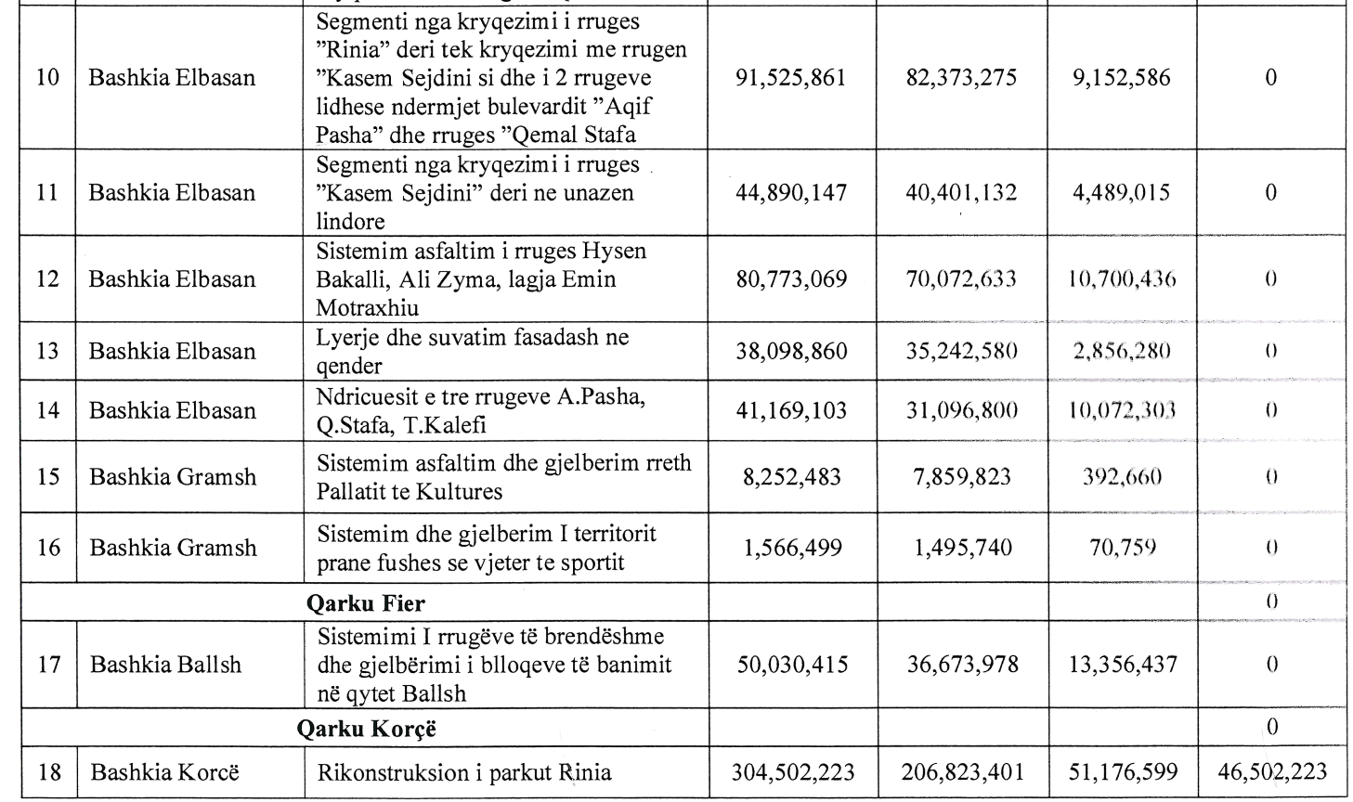
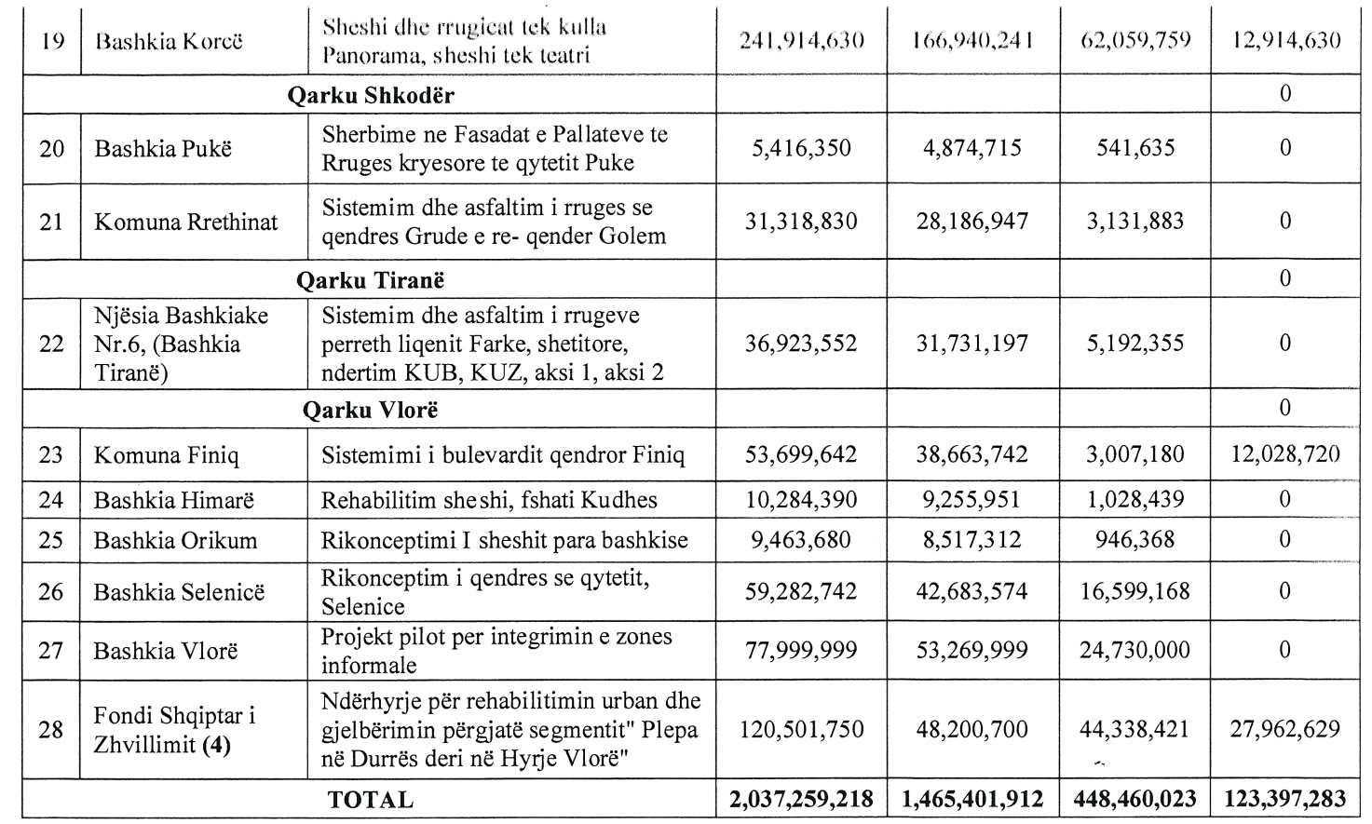

Shënim
1. "Vlera e kontratës" përfaqëson vlerën e kontraktuar nga autoritetit kontraktues për zbatimin e punimeve të projektit, të kërkuar për financim nga Fondi për Zhvillimin e Rajoneve.
2. "Vlera e financimit" për vitin 2014 tregon vlerën e financimit që u vu në dispozicion nga buxheti i Fondit për Zhvillimin e Rajoneve për vitin 2014, sipas vendimeve të Komitetit për Zhvillimin e Rajoneve, që miratuan financimin e objektit.
3. "Shtesë financimi" për vitin 2014, tregon vlerën e fondit të shtuar, mbi parashikimet e financimit për vitin 2014, për objektet që kanë ecuri punimesh mbi vlerën e financimit të parashikuar në vendimin e parë për vitin 2014.
4. Shifra për projektin nr. 28 i referohet vlerës së plotë të miratuar me vendimin nr. 13 të Komitetit për Zhvillimin e Rajoneve, datë 6.8.2014.

VENDIM

Nr. 19, datë 19.11.201

PËR NDRYSHIME NË VENDIMET E KOMITETIT PËR ZHVILLIMIN E RAJONEVE, NR. 6, DATË 10.6.2014, “PËR SHPËRNDARJEN E FONDIT PËR ARSIMIN, FONDI I ZHVILLIMIT TË RAJONEVE, SI DHE PËR NJË NDRYSHIM NË VENDIMIN NR. 5, DATË 9.5.2014, TË KOMITETIT PËR ZHVILLIMIN E RAJONEVE, “PËR SHPALLJEN E THIRRJES PËR NDARJEN E FONDIT PËR ARSIMIN, FONDI PËR ZHVILLIMIN E RAJONEVE”” DHE NR. 11, DATË 1. 8.2014, PËR SHPËRNDARJEN E FONDIT PËR ARSIMIN, FONDI I ZHVILLIMIT TË RAJONEVE

Në mbështetje të nenit 100 të Kushtetutës dhe të nenit 15 e të aneksit 3, të ligjit nr. 185, datë 28.12.2013, “Për buxhetin e vitit 2014”, Komiteti për Zhvillimin e Rajoneve

VENDOSI:

1. Në tabelën nr. 1, që i bashkëlidhej vendimit nr. 6, datë 10.6.2014, të Komitetit për Zhvillimin e Rajoneve, “Për shpërndarjen e fondit për arsimin, Fondi i Zhvillimit të Rajoneve, si edhe për një ndryshim në vendimin nr. 5, datë 9.5.2014, të Komitetit për Zhvillimin e Rajoneve “Për shpalljen e thirrjes për ndarjen e fondit për arsimin, Fondi për Zhvillimin e Rajoneve””, bëhen ndryshime, sipas tabelës 1, bashkëlidhur këtij vendimi.
2. Në tabelën nr. 1, që i bashkëlidhej vendimit nr. 11, datë 1.8.2014, të Komitetit për Zhvillimin e Rajoneve, “Për shpërndarjen e fondit për arsimin, Fondi për Zhvillimin e Rajoneve”, bëhen ndryshime, sipas tabelës 1, bashkëlidhur këtij vendimi.
3. Të gjitha autoritetet kontraktuese, me projekte të financuara sipas pikave 1 dhe 2, të këtij vendimi, duhet të paraqesin, rregullisht, pranë sekretariatit teknik, në Ministrinë e Arsimit dhe Sportit, informacion për ecurinë financiare të disbursimeve të projekteve, të shoqëruar me dokumentet përkatëse.
4. Ngarkohet sekretariati teknik pranë Ministrisë së Arsimit dhe Sportit të kryejë monitorimin dhe raportimin e ecurisë së zbatimit të projekteve pranë Njësisë së Bashkërendimit të Programeve Zhvillimore dhe Planifikimit Strategjik, pjesë e Departamentit të Programimit të Zhvillimit të Financimeve dhe Ndihmës së Huaj, sipas dokumenteve të paraqitura nga autoritetet kontraktuese, sipas pikës 3, të këtij vendimi.
5. Ngarkohen ministri i Arsimit dhe Sportit, ministri i Financave dhe Departamenti i Programimit të Zhvillimit, Financimeve dhe Ndihmës së Huaj, në Kryeministri, për zbatimin e këtij vendimi.
Ky vendim hyn në fuqi pas botimit në Fletoren Zyrtare.
KRYETARi
Edi Rama

Zëvendëskryeministri | anëtar
Ministri i Financave | anëtar
Ministri i Zhvillimit Urban dhe Turizmit | anëtar
Ministri i Transportit dhe Infrastrukturës | anëtar
Ministri i Arsimit dhe Sportit | anëtar
Ministri i Shëndetësisë | anëtar
Ministri i Bujqësisë, Zhvillimit Rural dhe  Administrimit të Ujërave | anëtar
Ministri i Kulturës | anëtar
Ministri i Mjedisit | anëtar
Ministri i Punëve të Brendshme | anëtar
Ministri i Shtetit për Çështjet Vendore | anëtar
Kryetari i Shoqatës së Bashkive të Shqipërisë | anëtar
Kryetari i Shoqatës së Komunave të Shqipërisë | anëtar
Kryetari i Shoqatës së Qarqeve të Shqipërisë | anëtar
Kryetari i Shoqatës për Autonomi Vendore | anëtar

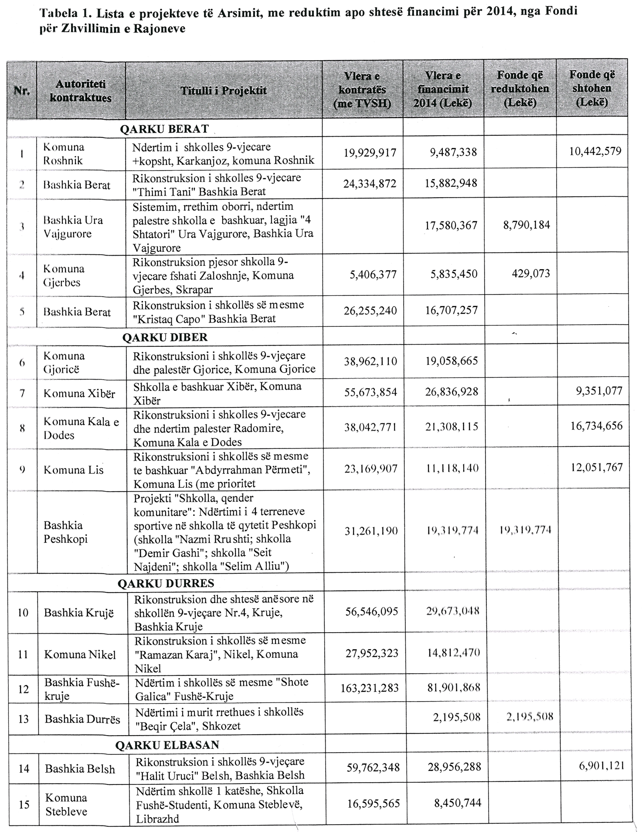

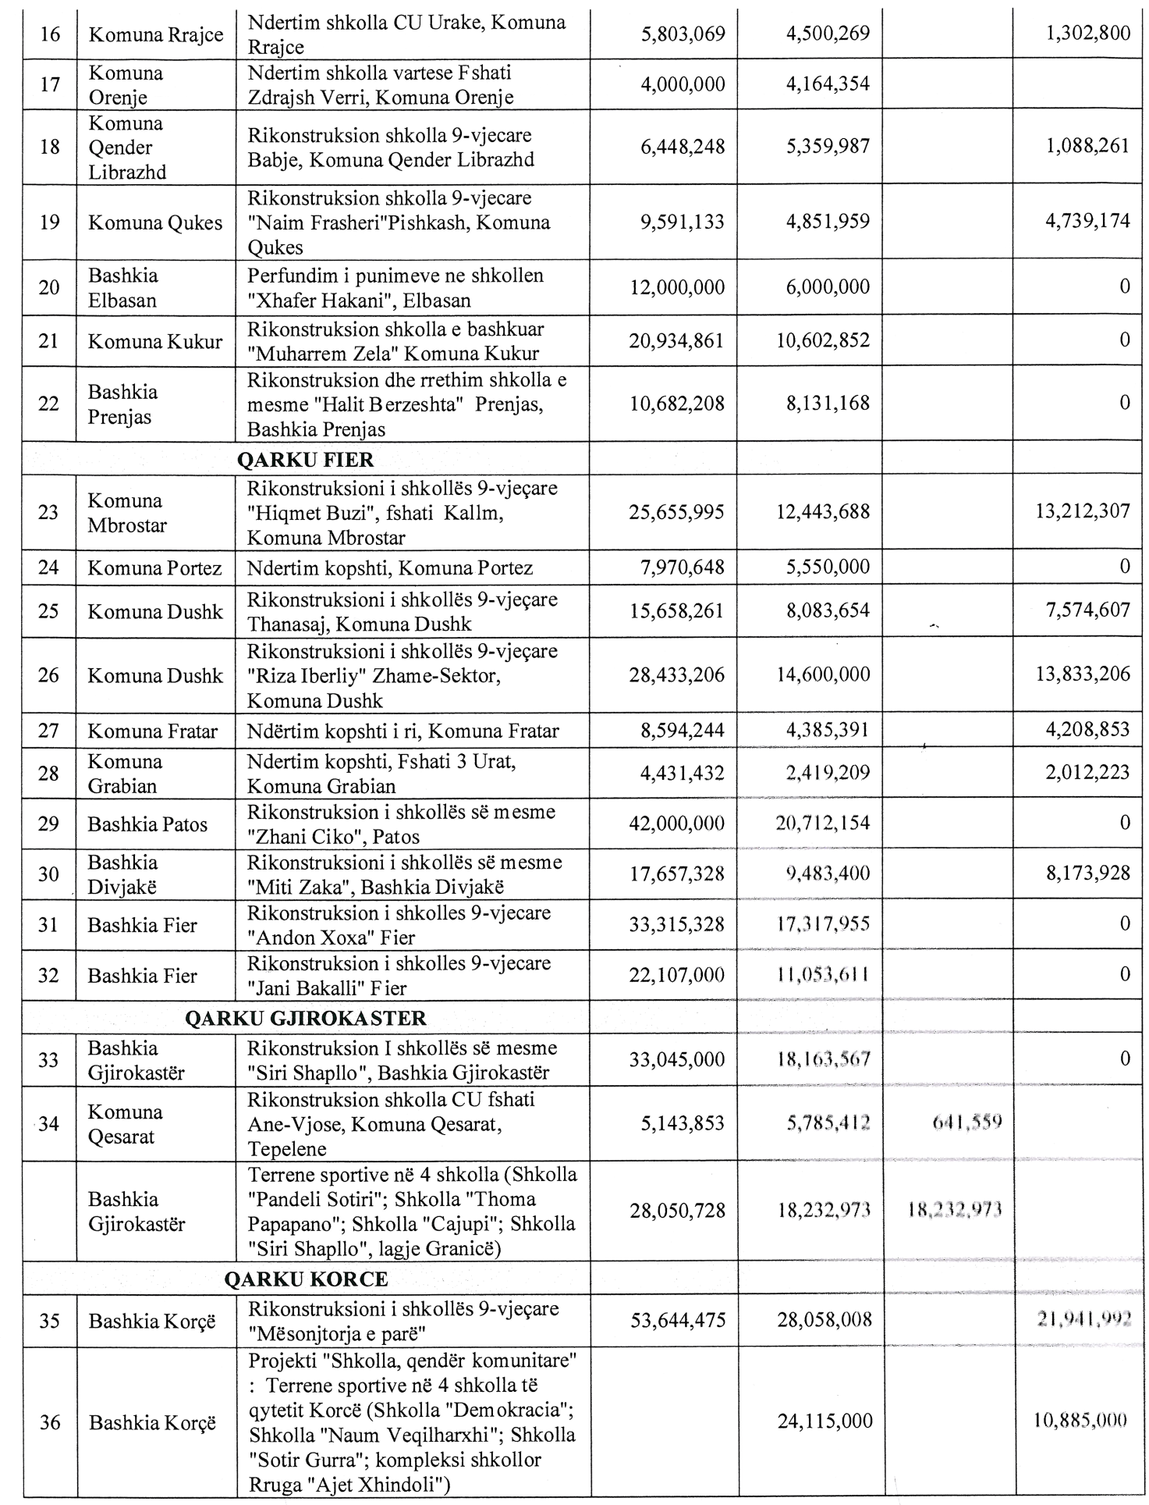

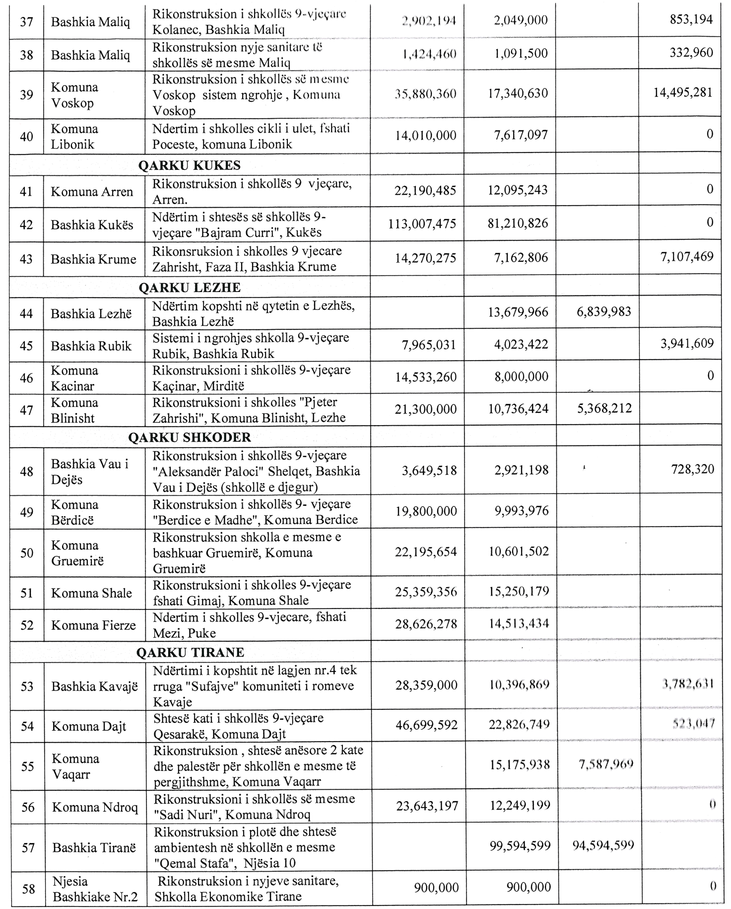

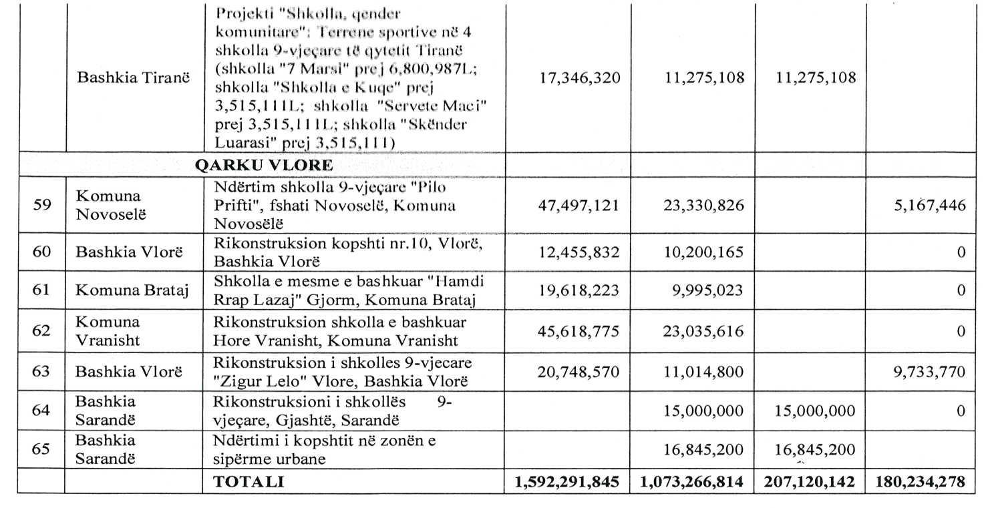
Shënim
1. "Vlera e kontratës" përfaqëson vlerën e kontraktuar nga autoriteti kontraktues për zbatimin e punimeve të projektit, të kërkuar për financim.
2. "Vlera e financimit" për vitin 2014 tregon vlerën e financimit që u vu në dispozicion nga buxheti i Fondit për Zhvillimin e Rajoneve për vitin 2014, sipas vendimeve respektive të Komitetit për Zhvillimin e Rajoneve.
3. "Fonde që reduktohen" për vitin 2014, tregon vlerën e financimit që i zbritet vlerës së financimit, të parashikuar për vitin 2014, për projektet me performancë të ulët, në zbatimin e punimeve.
4. "Fonde që shtohen" për vitin 2014, tregon vlerën e financimit, që i shtohen vlerës së financimit të parashikuar për vitin 2014, për projektet me ecuri punimesh përtej parashikimeve financiare, në 2014.

Kërkesë

Nr. 7126, datë 20.11.2014

Për shpronësim publik

Ministria e Transportit dhe Infrastrukturës shpall kërkesën për shpronësim, për interes publik, të pasurive të paluajtshme, pronë private, që preken nga ndërtimi i segmentit rrugor "Unaza Lindore Tiranë (loti II)”.
Subjekti kërkues i këtij objekti është Autoriteti Rrugor Shqiptar.
Me anë të këtij publikimi në shtyp kërkojmë të vëmë në dijeni personat të cilët preken nga ky shpronësim. Vënia në dijeni konsiston në masën e vlerësimit të llogaritur, në bazë të vendimit nr. 138, datë 23.3.2000 të Këshillit të Ministrave “Për kriteret teknike të vlerësimit dhe përllogaritjes së masës së shpërblimit për pasuritë pronë private që shpronësohen, të pasurive që zhvlerësohen dhe të të drejtave të personave të tretë, për interes publik", të ndryshuar, për pronarët sipas listës emërore bashkëlidhur.
Pronarët që kanë emrin në listën emërore dhe personat e tretë, brenda 15 ditëve nga plotësimi i këtij afati për publikim, kanë të drejtë të paraqesin pretendimet e tyre lidhur me çmimin, sipërfaqen, titullin e pronësisë apo llojin e pasurisë që kanë në pronësi, të shoqëruara me dokumentet përkatëse në ministrinë kompetente (Ministria e Transportit dhe Infrastrukturës).
Ky publikim bëhet për pasurinë e llojit: arë, ullishte, pyll, kullotë dhe truall.
Pronarët do të kompensohen për efekt shpronësimi pas miratimit të kërkesës për shpronësim nga Këshilli i Ministrave dhe pasi të kenë paraqitur dokumentacionin respektiv të pronësisë pranë Autoritetit Rrugor Shqiptar (subjekti kërkues në bazë të ligjit nr. 8561, datë 22.12.1999 "Për shpronësimin dhe marrjen në përdorim të përkohshëm, të pasurisë pronë private për interes publik").
Vlera totale e shpronësimit është 20 000 073 (njëzet milionë e shtatëdhjetë e tre) lekë.

Ministri i Transportit
dhe Infrastrukturës
Edmond Haxhinasto

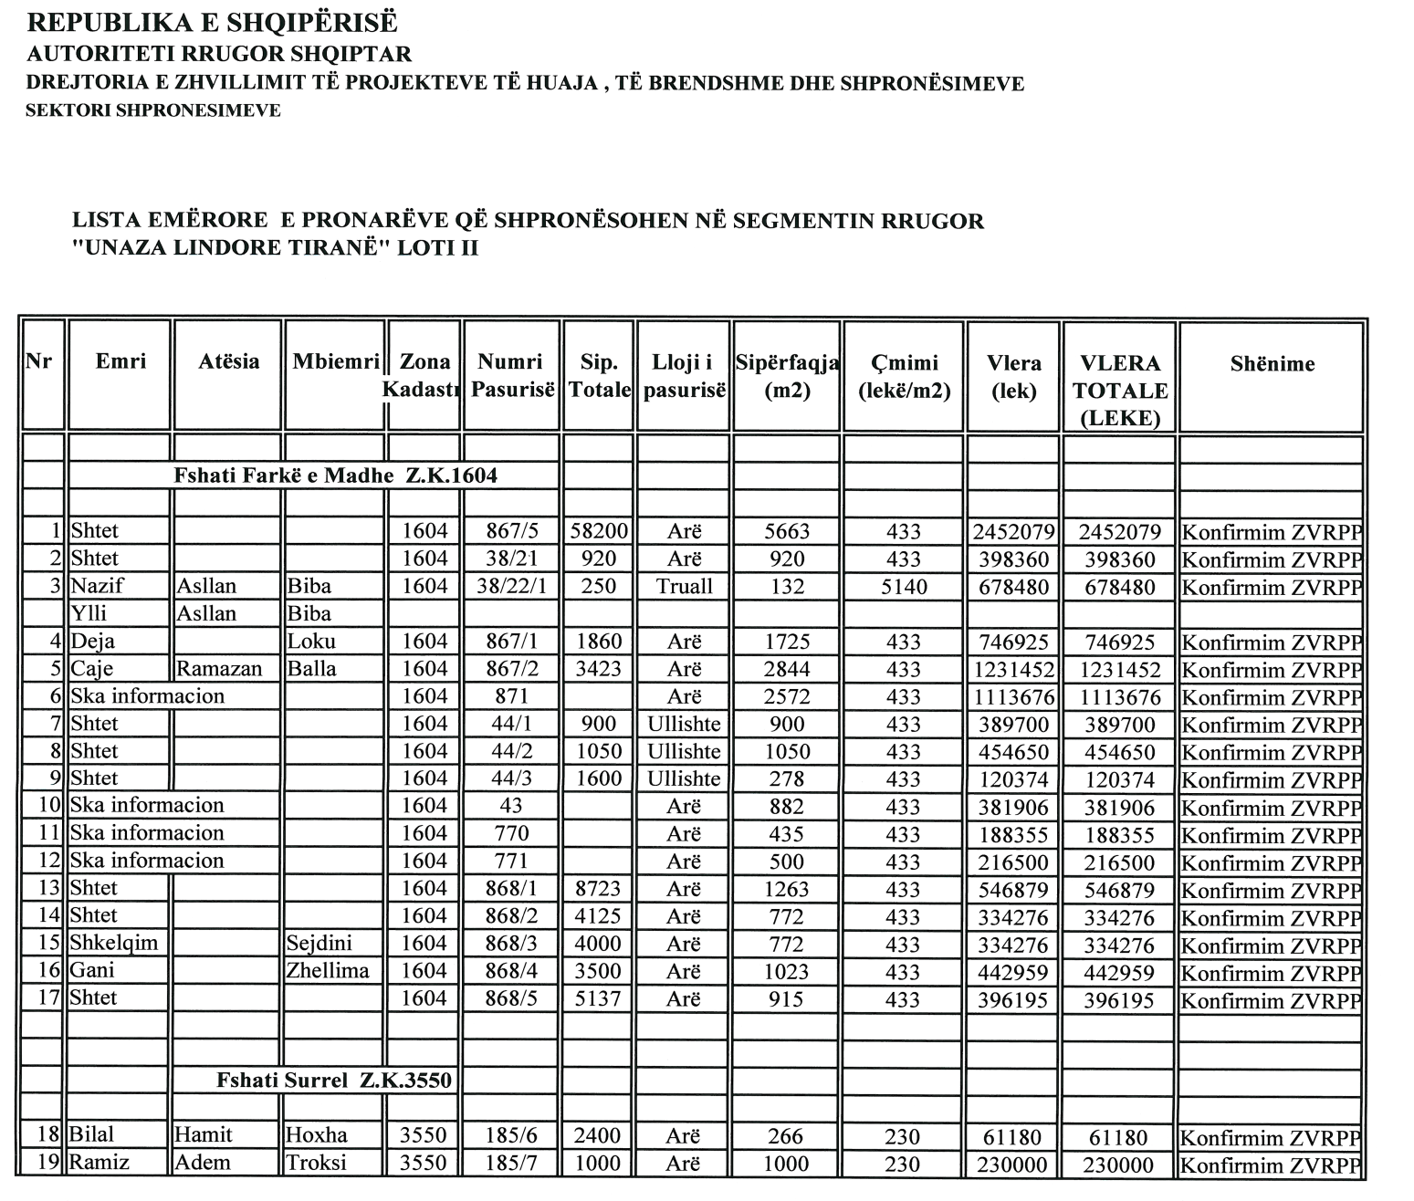

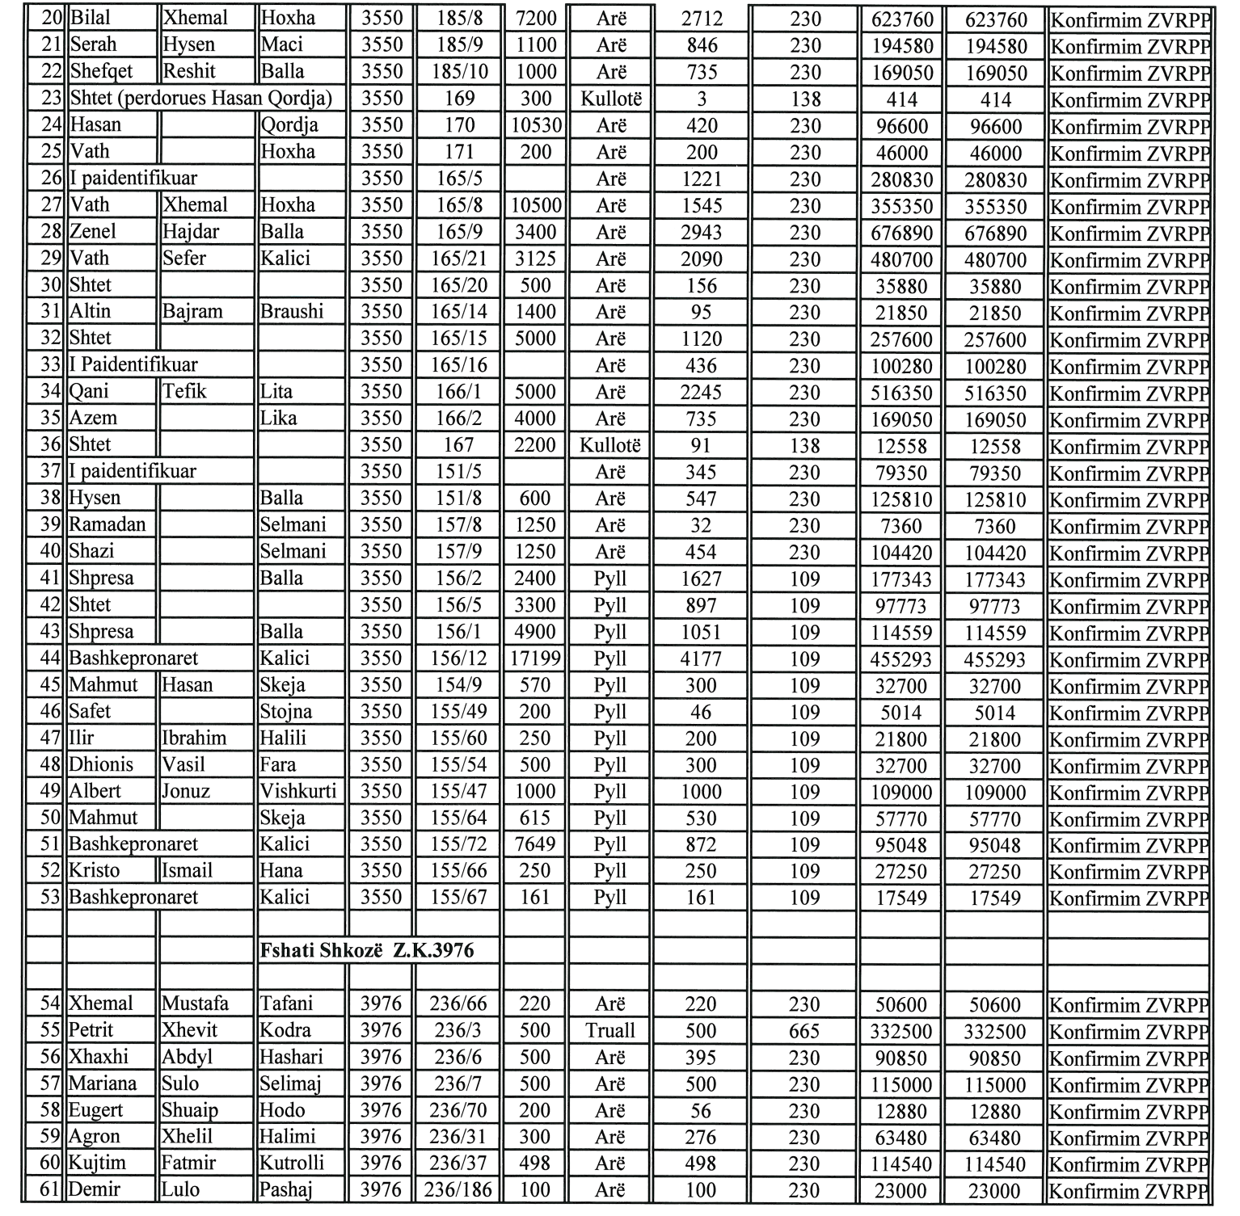

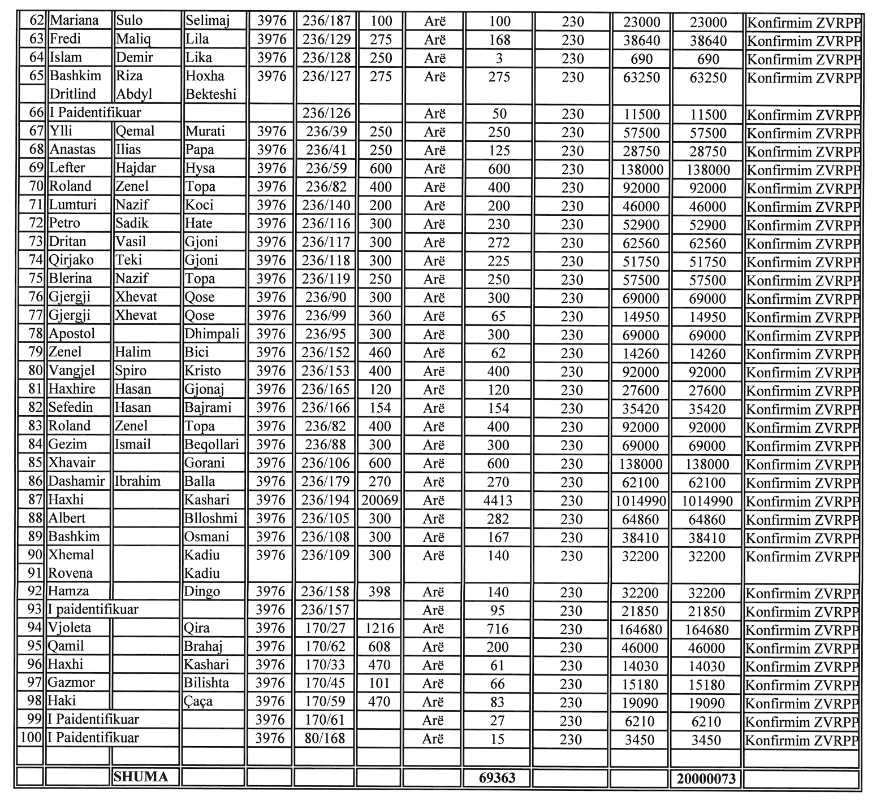

KËRKESË

Nr. 7127, datë 20.11.2014

PËR SHPRONËSIM PUBLIK

Ministria e Transportit dhe Infrastrukturës shpall kërkesën për shpronësim, për interes publik, të pasurive të paluajtshme, pronë private, që preken nga ndërtimi i segmentit rrugor "Nyja rrugore Vorë".
Subjekti kërkues i këtij objekti është Autoriteti Rrugor Shqiptar.
Me anë të këtij publikimi në shtyp kërkojmë të vëmë në dijeni personat të cilët preken nga ky shpronësim. Vënia në dijeni konsiston në masën e vlerësimit, të llogaritur në bazë të vendimit nr. 138, datë 23.3.2000 Këshillit të Ministrave "Për kriteret teknike të vlerësimit dhe përllogaritjes së masës së shpërblimit për pasuritë pronë private që shpronësohen, të pasurive që zhvlerësohen dhe të të drejtave të personave të tretë, për interes publik", të ndryshuar, për pronarët sipas listës emërore bashkëlidhur.
Pronarët që kanë emrin në listën emërore dhe personat e tretë, brenda 15 ditëve nga plotësimi i këtij afati për publikim, kanë të drejtë të paraqesin pretendimet e tyre lidhur me çmimin, sipërfaqen, titullin e pronësisë apo llojin e pasurisë që kanë në pronësi, të shoqëruara me dokumentet përkatëse në ministrinë kompetente (Ministria e Transportit dhe Infrastrukturës).
Ky publikim bëhet për pasurinë e llojit: arë, truall dhe objekt.
Pronarët do të kompensohen për efekt shpronësimi pas miratimit të kërkesës për shpronësim nga Këshilli i Ministrave dhe pasi të kenë paraqitur dokumentacionin respektiv të pronësisë pranë Autoritetit Rrugor Shqiptar (subjekti kërkues në bazë të ligjit nr. 8561, datë 22.12.1999 "Për shpronësimin dhe marrjen në përdorim të përkohshëm, të pasurisë pronë private për interes publik").
Vlera totale e shpronësimit është 6 444 019 (gjashtë milionë e katërqind e dyzet e katër mijë e nëntëmbëdhjetë) lekë.

Ministri i Transportit
dhe Infrastrukturës
Edmond Haxhinasto

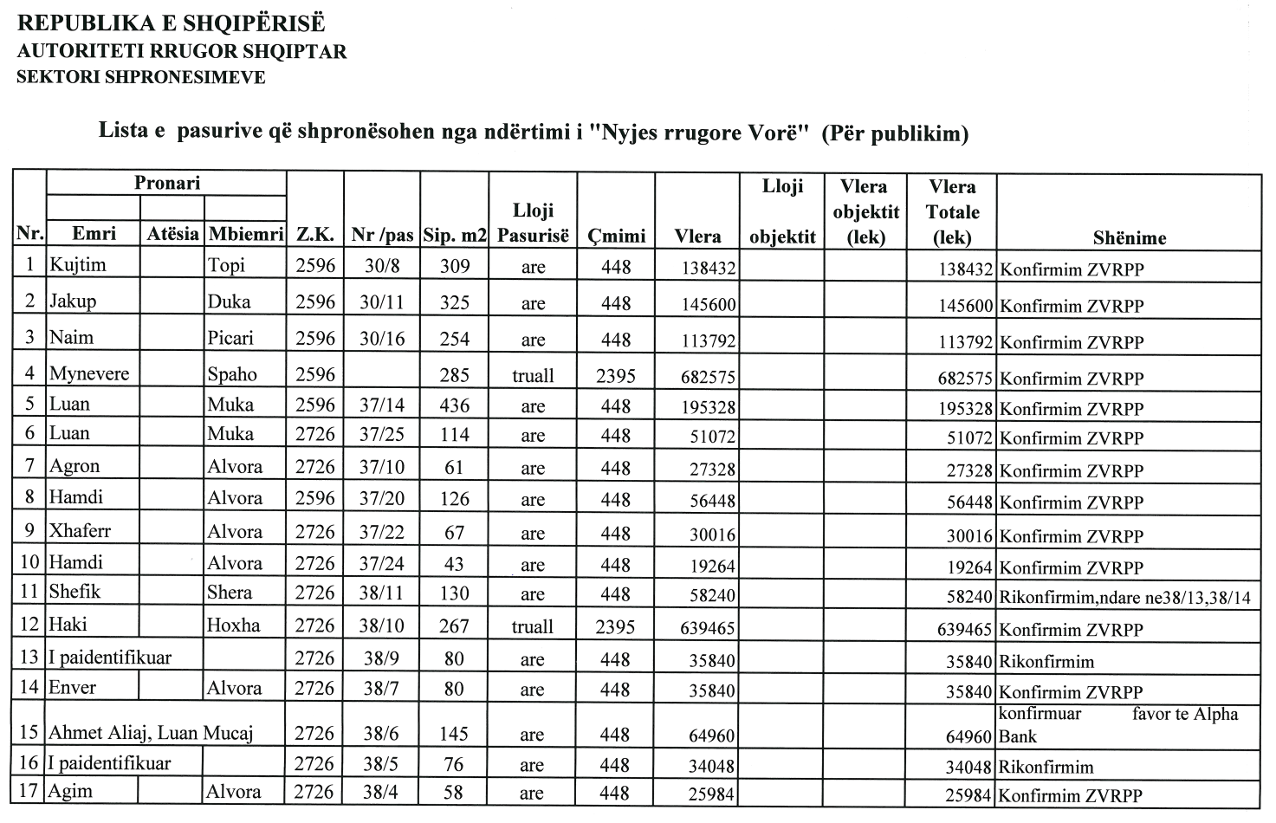

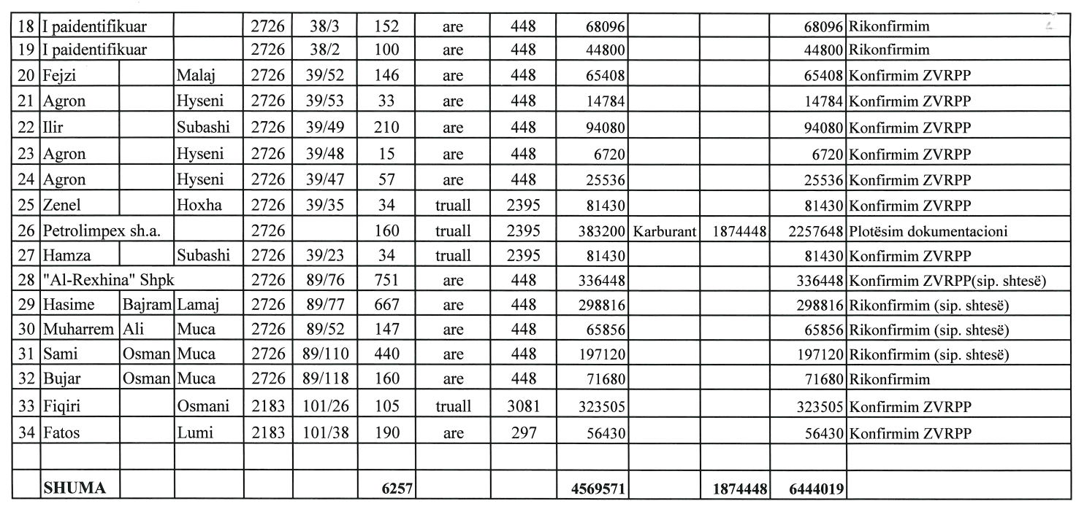

KËRKESë

Nr. 7181, datë 24.11.2014

PËR SHPRONËSIM PUBLIK

Ministria e Transportit dhe Infrastrukturës shpall kërkesën për shpronësim, për interes publik, të pasurive pronë private, që preken nga ndërtimi i segmentit rrugor “Nyja lidhëse Milot-Lezhë, Milot-Rrëshen dhe Milot-Thumanë”, për objekte, toka, kultura bujqësore dhe dru frutorë.
Subjekti kërkues i këtij objekti është Autoriteti Rrugor Shqiptar.
Me anë të këtij publikimi në shtyp kërkojmë të vëmë në dijeni personat të cilët preken nga ky shpronësim. Vënia në dijeni konsiston në masën e vlerësimit, të llogaritur në bazë të vendimit nr. 138, datë 23.3.2000 të Këshillit të Ministrave, “Për kriteret teknike të vlerësimit dhe përllogaritjes së masës së shpërblimit për pasuritë pronë private që shpronësohen, të pasurive që zhvlerësohen dhe të të drejtave të personave të tretë, për interes publik”, të ndryshuar, për pronarët sipas listës emërore bashkëlidhur.

Pronarët që kanë emrin në listën emërore dhe personat e tretë, brenda 15 ditëve nga plotësimi i këtij afati për publikim, kanë të drejtë të paraqesin pretendimet e tyre lidhur me çmimin, sipërfaqen, titullin e pronësisë apo llojin e pasurisë që kanë në pronësi, të shoqëruara me dokumentet përkatëse në ministrinë kompetente (Ministria e Transportit dhe Infrastrukturës).
Ky publikim bëhet për pasurinë e llojit për objekte, toka, kultura bujqësore dhe dru frutorë.
Pronarët do të kompensohen, për efekt shpronësimi, pas miratimit të kërkesës për shpronësim nga Këshilli i Ministrave dhe pasi të kenë paraqitur dokumentacionin respektiv të pronësisë pranë Autoritetit Rrugor Shqiptar (subjekti kërkues në bazë të ligjit nr. 8561, datë 22.12.1999, “Për shpronësimin dhe marrjen në përdorim të përkohshëm, të pasurisë pronë private për interes publik”).
Vlera totale e shpronësimit është 164 214 976 (njëqind e gjashtëdhjetë e katër milionë e dyqind e katërmbëdhjetë mijë e nëntëqind e shtatëdhjetë e gjashtë) lekë.

Ministri i Transportit
dhe Infrastrukturës
Edmond Haxhinasto

REPUBLIKA E SHQIPËRISË
Ministria e Transportit dhe Infrastrukturës
Sektori i shpronësimeve
Autoriteti Rrugor Shqiptar

Lista e pronarëve, pasuritë e të cilëve shpronësohen nga ndërtimi i segmentit
"Nyja lidhëse Milot-Lezhë, Milot-Rrëshen, Milot Thumanë"

Nr. | Pronari |  |  | ZK | Nr. i pasurisë | Sip.totale e shpronësimit | Lloji i pasurisë |  |  |  |  |  |  | Kultura bujqësore dhe dru frutorët (lekë) | VLERA TOTALE (lekë) | Shënime
Nr. | Emri | Atësia | Mbiemri | ZK | Nr. i pasurisë | Sip.totale e shpronësimit | Arë |  |  | Truall |  |  | Objektet | Kultura bujqësore dhe dru frutorët (lekë) | VLERA TOTALE (lekë) | Shënime
 |  |  |  |  |  |  | Sip. m² | Çmimi m² | Vlera në lekë | Sip. m² | Çmimi m² | Vlera në lekë | Vlera sipas preventivit | Kultura bujqësore dhe dru frutorët (lekë) | VLERA TOTALE (lekë) | Shënime
1 | Islam | Beg | Shabani | 1677 | 29/44 | 4511 | 4511 | 347 | 1,565,317 |  | 381 |  |  |  | 1,565,317 | Konfirmuar nga ZVRPP
2 | Islam | Beg | Shabani | 1677 | 29/43 | 660 | 660 | 347 | 229,020 |  | 381 | - |  |  | 229,020 | Konfirmuar nga ZVRPP
3 | Nok | Lek | Palaj | 1677 | 29/101 | 500 |  | 347 | - | 500 | 381 | 190,500 | 11,476,351 |  | 11,666,851 | Konfirmuar nga ZVRPP
4 | Nok | Lek | Palaj | 1677 | 29/102 | 3050 | 3050 | 347 | 1,058,350 |  | 381 | - |  | 60,920 | 1,119,270 | Konfirmuar nga ZVRPP
5 | Arben | Pjeter | Kovaci | 1677 | 29/39 | 1846 | 1846 | 347 | 640,562 |  | 381 | - |  |  | 640,562 | Konfirmuar nga ZVRPP
6 | Arben | Pjeter | Kovaci | 1677 | 29/41 | 2244 | 2244 | 347 | 778,668 |  | 381 | - |  |  | 778,668 | Konfirmuar nga ZVRPP
7 | Arben | Pjeter | Kovaci | 1677 | 29/42 | 1708 | 1708 | 347 | 592,676 |  | 381 | - |  |  | 592,676 | Konfirmuar nga ZVRPP
8 | Besim dhe Bukurie Zeneli |  |  | 1677 | 29/50 | 308 | 308 | 347 | 106,876 |  | 381 | - |  |  | 106,876 | Konfirmuar nga ZVRPP
9 | Nikoll | Gjok | Mhilli | 1677 | 29/51 | 1222 | 1222 | 347 | 424,034 |  | 381 | - |  |  | 424,034 | Konfirmuar nga ZVRPP
10 | Nikoll | Gjok | Mhilli | 1677 | 29/53 | 610 | 610 | 347 | 211,670 |  | 381 | - |  |  | 211,670 | Konfirmuar nga ZVRPP
11 | Bardhok | Zef | Mhilli | 1677 | 29/33 | 1880 | 1880 | 347 | 652,360 |  | 381 | - |  |  | 652,360 | Konfirmuar nga ZVRPP
12 | Nikoll | Pal | Palaj | 1677 | 29/37 | 5077 | 5077 | 347 | 1,761,719 |  | 381 | - |  |  | 1,761,719 | Konfirmuar nga ZVRPP
13 | Rrok | Ded | Rica | 1677 | 29/35 | 874 | 874 | 347 | 303,278 |  | 381 | - |  |  | 303,278 | Konfirmuar nga ZVRPP
14 | Marjan | Gjon | Biba | 1677 | 29/13 | 1930 |  | 347 | - | 1930 | 381 | 735,330 | 1,973,629 |  | 2,708,959 | Konfirmuar nga ZVRPP
15 | Altin | Gjon | Biba | 1677 | 29/24 |  |  |  |  |  |  | - | 5,962,030 |  | 5,962,030 | Shërbim banke
16 | Skender | Shuaip | Anxhaku | 1677 | 29/14 | 4844 |  | 347 | - | 4844 | 381 | 1,845,564 | 44,580,619 | 96,775 | 46,522,958 | Shërbim banke
17 | Mark | Gjon | Taralla | 1677 | 29/47 | 3575 | 3375 | 347 | 1,171,125 | 200 | 381 | 76,200 |  |  | 1,247,325 | Konfirmuar nga ZVRPP
18 | Pren | Frrok | Palaj | 1677 | 28/55 | 968 | 968 | 347 | 335,896 |  | 381 | - |  |  | 335,896 | Konfirmuar nga ZVRPP
19 | Lul | Pal | Palaj | 1677 | 28/52 | 1533 | 1533 | 347 | 531,951 |  | 381 | - |  | 207,000 | 738,951 | Konfirmuar nga ZVRPP
20 | Nok | Lek | Palaj | 1677 | 28/51 | 6043 | 6043 | 347 | 2,096,921 |  | 381 | - |  | 480,200 | 2,577,121 | Konfirmuar nga ZVRPP
21 | Frrok | Vorf | Palaj | 1677 | 28/50 | 8325 | 8325 | 347 | 2,888,775 |  | 381 | - |  | 340,500 | 3,229,275 | Konfirmuar nga ZVRPP
22 | Ajet | Zenel | Kasmi | 1677 | 28/58 | 1136 | 1136 | 347 | 394,192 |  | 381 | - |  |  | 394,192 | Konfirmuar nga ZVRPP
23 | Gjovalin | Fran | Preci | 1677 | 28/16 | 248 | 248 | 347 | 86,056 |  | 381 | - |  |  | 86,056 | Konfirmuar nga ZVRPP
24 | Artan | Mhill | Gega | 1677 | 28/15 | 90 | 90 | 347 | 31,230 |  | 381 | - |  |  | 31,230 | Shërbim banke
24 | Fatjon | Pal | Kasa
25 | Albert | Gjergj | Luca | 1677 | 28/14 | 114 | 114 | 347 | 39,558 |  | 381 | - |  |  | 39,558 | Shërbim banke
26 | Adem | Sul | Shabani | 1677 | 28/24 | 99 | 99 | 347 | 34,353 |  | 381 | - |  |  | 34,353 | Konfirmuar nga ZVRPP
27 | Taf | Sefer | Kasmi | 1677 | 27/20 | 1260 | 1260 | 347 | 437,220 |  | 381 | - |  |  | 437,220 | Konfirmuar nga ZVRPP
28 | Nafie | Ram | Kasmi | 1677 | 27/21 | 3634 | 1634 | 347 | 566,998 | 2000 | 381 | 762,000 | 11,353,276 |  | 12,682,274 | Konfirmuar nga ZVRPP
29 | Idriz | Ismail | Kasmi | 1677 | 27/30 | 118 | 118 | 347 | 40,946 |  | 381 | - |  |  | 40,946 | Konfirmuar nga ZVRPP
27 | Arjan | Isuf | Tangu | 1677 | 27/31 | 114 | 114 | 347 | 39,558 |  | 381 | - |  |  | 39,558 | Konfirmuar nga ZVRPP
27 | Trendafile | Isuf | Tangu
28 | Idriz | Ismail | Kasmi | 1677 | 27/32 | 94 | 94 | 347 | 32,618 |  | 381 | - |  |  | 32,618 | Konfirmuar nga ZVRPP
29 | Pjeter | Ndue | Gjetani | 1677 | 27/29 | 149 | 149 | 347 | 51,703 |  | 381 | - |  |  | 51,703 | Konfirmuar nga ZVRPP
30 | Shefqet | Skender | Kasmi | 1677 | 26/14 | 2591 | 2591 | 347 | 899,077 |  | 381 | - |  |  | 899,077 | Konfirmuar nga ZVRPP
31 | I paidentifikuar |  |  | 1677 | 26/31 | 289 | 289 | 347 | 100,283 |  | 381 | - |  |  | 100,283 | Proces rikonfirmimi
32 | I paidentifikuar |  |  | 1677 | 26/32 | 891 | 891 | 347 | 309,177 |  | 381 | - |  |  | 309,177 | Proces rikonfirmimi
33 | I paidentifikuar |  |  | 1677 | 26/… | 558 | 558 | 347 | 193,626 |  | 381 | - |  |  | 193,626 | Proces rikonfirmimi
34 | Nikoll | Dod | Ndreca | 3441 | 3/13 | 5412 | 5032.4 | 347 | 1,746,243 | 379.6 | 364 | 138,174 | 10,406,953 | 790,962 | 13,082,332 | Konfirmuar nga ZVRPP
35 | Skender | Shuaip | Anxhaku | 3441 | 3/21 | 5803 | 5803 | 347 | 2,013,641 |  | 364 | - |  |  | 2,013,641 | Shërbim banke
36 | Nikoll | Dod | Ndreca | 3441 | 3/20 | 312 | 312 | 347 | 108,264 |  | 364 | - |  |  | 108,264 | Konfirmuar nga ZVRPP
37 | Lek | Geg | Gjeta | 3441 | 3/24 | 2357 | 2357 | 347 | 817,879 |  | 364 | - |  |  | 817,879 | Konfirmuar nga ZVRPP
38 | I paidentifikuar |  |  | 3441 | 3/28 | 842 | 842 | 347 | 292,174 |  | 364 | - |  |  | 292,174 | Proces rikonfirmimi
39 | Gjon |  | Tarazhi | 3441 | 2/1 |  |  | 347 |  |  | 364 | - | 3,101,451 |  | 3,101,451 | Proces rikonfirmimi
40 | Gjon | Llesh | Tarazhi | 3441 | 3/27 | 3491 | 3291 | 347 | 1,141,977 | 200 | 364 | 72,800 | 4,533,411 | 109,954 | 5,858,142 | Konfirmuar nga ZVRPP
41 | Zef | Ndu | Ndreca | 3441 | 5/19 | 679 | 579 | 347 | 200,913 | 100 | 364 | 36,400 | 2,968,642 | 125,594 | 3,331,549 | Konfirmuar nga ZVRPP
42 | Vlash | Ndue | Ndreca | 3441 | 5/2 | 200 |  | 347 | - | 200 | 364 | 72,800 | 6,922,131 | 49,240 | 7,044,171 | Konfirmuar nga ZVRPP
43 | Zef | Ndu | Ndreca | 3441 | 5/18 | 852 | 752 | 347 | 260,944 | 100 | 364 | 36,400 | 4,457,435 | 45,500 | 4,800,279 | Konfirmuar nga ZVRPP
44 | Vlash | Ndue | Ndreca | 3441 | 5/4 | 200 |  | 347 | - | 200 | 364 | 72,800 | 1,712,381 | 171,553 | 1,956,734 | Konfirmuar nga ZVRPP
45 | Vlash | Ndue | Ndreca | 3441 | 5/16 | 408 | 408 | 347 | 141,576 |  | 364 | - |  | 90,500 | 232,076 | Konfirmuar nga ZVRPP
46 | I paidentifikuar |  |  | 3441 | 6/32 | 70 | 70 | 347 | 24,290 |  | 364 | - |  |  | 24,290 | Proces rikonfirmimi
47 | Mare | Gjok | Ndreca | 3441 | 6/37 | 1130 | 1130 | 347 | 392,110 |  | 364 | - |  |  | 392,110 | Konfirmuar nga ZVRPP
48 | Ndre | Zef | Brozi | 3441 | 6/47 | 1143 | 1143 | 347 | 396,621 |  | 364 | - |  |  | 396,621 | Konfirmuar nga ZVRPP
49 | Mark | Geg | Gjeta | 3441 | 6/31 | 3047 | 2847 | 347 | 987,909 | 200 | 364 | 72,800 | 4,640,261 | 237,857 | 5,938,827 | Konfirmuar nga ZVRPP
50 | Alfred | Geg | Gjeta | 3441 | 6/57 | 3403 | 3203 | 347 | 1,111,441 | 200 | 364 | 72,800 | 7,228,430 | 373,068 | 8,785,739 | Konfirmuar nga ZVRPP
51 | I paidentifikuar |  |  | 3441 | 6/53 | 2134 | 2134 | 347 | 740,498 |  | 364 | - |  |  | 740,498 | Proces rikonfirmimi
52 | Gjet | Ndu | Gjeta | 3441 | 6/54 | 3564 | 3364 | 347 | 1,167,308 | 200 | 364 | 72,800 | 1,922,312 | 129,812 | 3,292,232 | Konfirmuar nga ZVRPP
53 | Ndre | Zef | Brozi | 3441 | 6/51 | 416 | 416 | 347 | 144,352 |  | 364 | - |  |  | 144,352 | Konfirmuar nga ZVRPP
54 | Paulin | Preng | Gjeta | 3441 | 9/55 | 2184 | 2184 | 347 | 757,848 |  | 364 | - | 795,194 | 118,620 | 1,671,662 | Konfirmuar nga ZVRPP
55 | Agron | Aqif | Albrahimi | 3441 | 9/40 | 230 |  | 347 | - | 230 | 364 | 83,720 |  |  | 83,720 | Bllokim nga tatimet
55 | Beqir | Aqif | Albrahimi
56 | Frrok | Gjet | Brozi | 3441 | 9/42 | 409 | 409 | 347 | 141,923 |  | 364 | - |  |  | 141,923 | Konfirmuar nga ZVRPP
57 | Ded | Preng | Brozi | 3441 | 9/45 | 1085 | 1085 | 347 | 376,495 |  | 364 | - |  |  | 376,495 | Konfirmuar nga ZVRPP
58 | Fatime | Hamit | Lama | 3441 | 10/12 | 935 | 935 | 347 | 324,445 |  | 364 | - |  |  | 324,445 | Konfirmuar nga ZVRPP
59 | Dod | Gjet | Laska | 3441 | 13/14 | 158 | 158 | 347 | 54,826 |  | 364 | - |  |  | 54,826 | Konfirmuar nga ZVRPP
60 | Dervish | Hasan | Lama | 3441 | 13/5 | 370 | 370 | 347 | 128,390 |  | 364 | - |  |  | 128,390 | Konfirmuar nga ZVRPP
61 | Gjon | Preng | Kola | 2580 | 96/24 | 221 | 221 | 347 | 76,687 |  | 296 | - |  |  | 76,687 | Konfirmuar nga ZVRPP
62 | Loro | Gjon | Kola | 2580 | 96/25 | 139 | 139 | 347 | 48,233 |  | 296 | - |  |  | 48,233 | Konfirmuar nga ZVRPP
63 | Gjon | Kol | Prenga | 2580 | 96/26 | 273 | 273 | 347 | 94,731 |  | 296 | - |  |  | 94,731 | Konfirmuar nga ZVRPP
64 | I paidentifikuar |  |  | 2580 | 96/27 | 160 | 160 | 347 | 55,520 |  | 296 | - |  |  | 55,520 | Proces rikonfirmimi
65 | Elez | Isuf | Lika | 2580 | 97/25 | 168 | 168 | 347 | 58,296 |  | 296 | - |  |  | 58,296 | Konfirmuar nga ZVRPP
 | Shuma totale |  |  |  |  | 104888 | 93404.4 |  | 32,411,327 | 11 483.6 |  |  | 124,034,506 | 3,428,055 | 164,214,976

KËRKESË

PËR SHPRONËSIM PUBLIK

Ministria e Transportit dhe Infrastrukturës shpall kërkesën për shpronësimet për interes publik, të pasurive pronë private që preken nga ndërtimi i segmentit rrugor “Nyja lidhëse Milot-Lezhë, Milot-Rrëshen dhe Milot-Thumanë”, për objekte, toka kultura bujqësore dhe dru frutorë.
Subjekti kërkues i këtij objekti është Autoriteti Rrugor Shqiptar. Me anë të këtij publikimi në shtyp kërkojmë të vëmë në dijeni personat të cilët preken nga ky shpronësim. Vënia në dijeni, konsiston në masën e vlerësimit të llogaritur, në bazë të vendimit nr. 138, datë 23.3.2000 të Këshillit të Ministrave,“Për kriteret teknike të vlerësimit dhe përllogaritjes së masës së shpërblimit për pasuritë pronë private që shpronësohen, të pasurive që zhvlerësohen dhe të të drejtave të personave të tretë, për interes publik” të ndryshuar, për pronarët sipas listës emërore bashkëlidhur.
Pronarët që kanë emrin në listën emërore dhe personat e tretë, brenda 15 ditëve nga plotësimi i këtij afati për publikim, kanë të drejtë të paraqesin pretendimet e tyre lidhur me çmimin, sipërfaqen, titullin e pronësisë, apo llojin e pasurisë që kanë në pronësi, të shoqëruara me dokumentet përkatëse në ministrinë kompetente (Ministria e Transportit dhe Infrastrukturës).
Ky publikim bëhet për pasurinë e llojit për objekte, toka, kultura bujqësore dhe dru frutorë.
Pronarët do të kompensohen, për efekt shpronësimi, pas miratimit të kërkesës për shpronësim nga Këshilli i Ministrave dhe pasi të kenë paraqitur dokumentacionin respektiv të pronësisë pranë Autoritetit Rrugor Shqiptar (subjekti kërkues në bazë të ligjit nr. 8561, datë 22.12.1999 “Për shpronësimin dhe marrjen në përdorim të përkohshëm, të pasurisë pronë private për interes publik”).
Vlera totale e shpronësimit është 164 214 976 (njëqind e gjashtëdhjetë e katër milion e dyqind e katërmbëdhjetë mijë e nëntëqind e shtatëdhjetë e gjashtë) lekë.

